Nakládací hubice z Litoměřic bude plnit lodě až v Indonésii

Litoměřice, 25. května 2023 – Speciální zařízení pro nakládku cementu do lodí vyrobila litoměřická strojírenská firma HENNLICH. Téměř 19 metrů dlouhé zařízení bude plnit nákladní lodě v Indonésii. Unikátní je spodní díl hubice, který je vyměnitelný v závislosti na typu plněné lodě. Jedno zařízení je schopno naplnit celosvětově nejrozšířenější typ nákladní lodě Handymax s kapacitou 35.000 tun za zhruba deset hodin.
Pavel Uxa, vedoucí divize HENNLICH Engineering: „Naší specialitou jsou nakládací hubice pro nakládku lodí, které se uplatňují u zákazníků po celém světě. Výroba takovýchto zařízení se počítá na měsíce. Unikátnost tohoto zařízení je v tom, že spodní díl této hubice je vyměnitelný, a to v závislosti na tom, jestli má loď otevřený prostor nebo uzavřené otvory.“
Nakládací hubice bude do otevřených i uzavřených lodí nakládat cement o zrnitosti do jednoho milimetru. Vrchní část hubice je vybavena speciálním kyvným kloubem, který drží hubici při zvedání dopravníku vždy ve vertikální ose. „Pro otevřené lodě je hubice vybavena odprašovacím zvonem s gurtou, pro uzavřené lodě pak využíváme těsnicí kužel,“ dodal Pavel Uxa.
Součástí dodávky jsou dále odkládací rámy na kolech pro každý typ spodního dílu. Výroba jedné takovéto nakládací hubice trvá zhruba pět měsíců.
Divize HENNLICH Engineering strojírenské společnosti HENNLICH se zaměřuje na výrobu vlastních zařízení, jako jsou mimo plnících hubic také mlžná děla a další mlžné systémy, dlouhé energetické pojezdy nebo manipulátory pro letecké motory. Velká část výroby směřuje na zahraniční trhy.
FOTO:
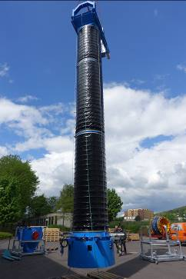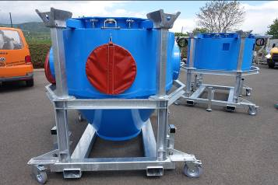

POPIS:
Speciální nakládací zařízení vyrobené v litoměřickém HENNLICHu bude nakládat cement do lodí v Indonésii. Unikátní na zařízení je, že je možné vyměnit jeho dolní část podle typu nakládané lodě.
(Foto: HENNLICH)
Kontakt pro média:
Ing. Martin Jonáš
PR manažer
HENNLICH s.r.o.
Tel: 724 269 811
e-mail: jonas@hennlich.cz

O firmě HENNLICH s.r.o.:
Společnost HENNLICH je důležitým partnerem pro společnosti ze strojírenského, automobilového, chemického, papírenského či důlního průmyslu. Bohaté zkušenosti má s dodávkami komponentů i celých systémů pro výrobce oceli, energií, investičních celků a hydrauliky. Zaměřuje se také na dynamicky rostoucí obor životního prostředí, zabývá se například instalacemi tepelných čerpadel nebo fotovoltaiky. Na domácím trhu působí od roku 1991.
Litoměřická firma je součástí evropské skupiny HENNLICH. Historie skupiny HENNLICH sahá do roku 1922, kdy v severočeském Duchcově založil Hermann A. Hennlich firmu specializovanou na dodávky pro strojírenství a doly. Od konce války společnost sídlí v rakouském Schärdingu. Po roce 1989 rozšířila aktivity i do dalších zemí střední a východní Evropy. Se zhruba 900 spolupracovníky působí v 18 evropských zemích.

